9주차 예비보고서

전공 : 아트앤테크놀로지 학년 : 3학년 학번 : 20191098 이름 : 백승주

**1 .**

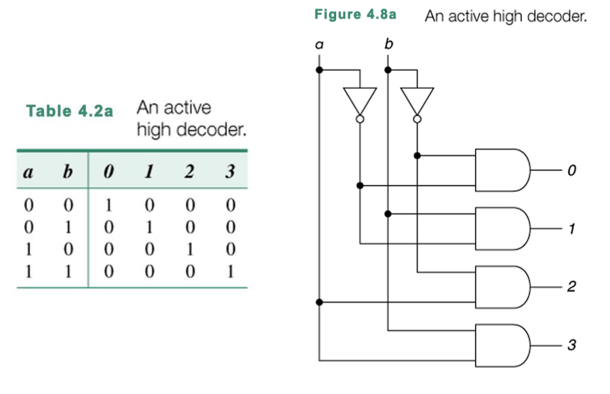 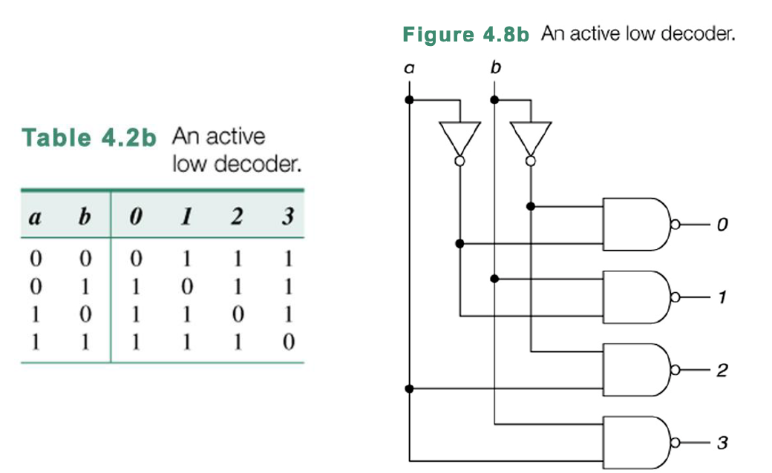

그림 출처- 서강대 디지털 회로 개론(이혁준) - chap 4 Designing Combinational Systems - Part 2

디코더는 2^n개의 선택할 수 있는 출력들에 대해 n개의 입력을 입력해 그 입력에 따라 2^n개의 출력 비트 중 하나를 선택해 그 값을 출력하는 회로다. 간단히 예를 들어 2개의 입력을 받는 디코더를 있다면 이 디코더는 4개의 선택할 수 있는 선택지를 가진다. 이 4개의 선택지를 a0,a1,a2,a3라 한다면 디코더는 입력한 값에 따라 이 중 하나를 고른다. 11이 입력되었다면 세 번째 출력값인 a2에만 1이 들어가 a2 값이 출력되고 나머지 출력값들에는 0이 입력되어 출력하지 않는다.   
 또한 위의 예시와 같이 출력할 출력값에 1을 넣어 원하는 출력값을 선택하는 디코더를 active high 디코더라 하고 0을 넣어 원하는 출력값을 선택하는 디코더를 active low 디코더라 칭한다.

이러한 디코더는 컴퓨터 내의 중앙처리 장치에서 명령을 해독하거나 제어하는데 사용할 수 있다.

**2**. 디코더와 반대대는 개념인 인코더는 2^n개의 입력값을 입력하면 그에 대응되는 n개의 출력값을 출력하는 회로다. 간단히 예를 들어서 a2라는 값이 선택되어 a2에 1이 입력되었다면 디코더와 반대기 때문에 출력 값으로 10이 출력될 것이다.

|  |  |  |  |  |  |
| --- | --- | --- | --- | --- | --- |
| a3 | a2 | a1 | a0 | a | b |
| 0 | 0 | 0 | 0 | 0 | 0 |
| 0 | 0 | 1 | 0 | 0 | 1 |
| 0 | 1 | 0 | 0 | 1 | 0 |
| 1 | 0 | 0 | 0 | 1 | 1 |

위 진리표는 4x2 인코더의 진리표다. 이러한 인코더는 정보를 암호화하는데 쓰일 수 있고 정보를 컴퓨터가 이해할 수 있는 이진수로 간단하게 변환하는 데 쓰이기도 한다.

**3.** mux, 즉 멀티플렉서는 여러 개의 input 값을 받고 그 input값들 중에서 특정 하나의 input값을 선택해서 출력하는 회로다. 이러한 멀티플렉서는 input값이 n개라면 한 개의 output과 $\log_{2}n$ 개의 select signal을 가진다. 여기서 select siganl은 어떤 output을 출력할지 결정하는 역할을 한다.

간단히 예를 들어 위와 같은 4개의 input을 가지고 의 멀티플렉서가 있다고 하자. 이 A,B,C,D의 입력값을 받고 select 비트로는 a, b, 가 주어졌다. 이 멀티플렉서는 a,b 값에 따라 input 값인 A,B,C,D 중 원하는 output q로 출력한다. 예를 들어 a,b 로 11이 들어왔다면 세 번째 input 인 c를 선택하여 output으로 출력할 것이다.

**4.** priority encoder는 인코더의 한 종류로 보통의 엔코더는 입력 값에서 1이 두 개 이상이거나 1이 아예 없을 경우에 오류가 발생하는데 이러한 단점을 보완환 엔코더다. Priority encoder는 1이 여러 개 들어오더라도 각 입력들에 대해서 오름차순 또는 내림차순으로 우선순위를 부여해 인코딩이 가능하도록 한다

|  |  |  |  |  |  |  |
| --- | --- | --- | --- | --- | --- | --- |
| A3 | A2 | A1 | A1 | x | y | v |
| 0 | 0 | 0 | 0 | X | X | 0 |
| 0 | 0 | 0 | 1 | 0 | 0 | 1 |
| 0 | 0 | 1 | X | 0 | 1 | 1 |
| 0 | 1 | x | X | 1 | 0 | 1 |
| 1 | X | X | x | 1 | 1 | 1 |

위의 진리표는 4x2 priority encoder의 예시다. 위의 진리표에서 출력 값 v는 회로가 작동했는지를 알려주는 출력값이다. 입력 값들이 모두 0이면 0을 출력하고 하나라도 1을 출력하면 1을 출력한다. 위 priority encoder는 don’t care 를 사용해서 우선순위를 표현한다. 위 진리표에서 우선순위는 A3> A2>A1>A0 순으로 A3에서 1이 나왔다면 그 뒤의 값들은 확인할 필요가 없기 때문에 don’t care로 처리한다.

**5**. DeMux는 demultiplexer로 멀티플렉서와 반대 역할을 하는 회로다. n개의 input을 받으면 그 중 하나를 선택해서 한 개의 output을 출력하는 멀티플렉서와 반대로 디멀티플렉서는 한 개의 입력을 받으면 n개의 select 비트를 가지고 2^n개의 출력값을 가진다.

디멀티플렉서는 A,B,C,D 중 하나의 출력값을 select bit 인 a,b에 값에 따라 결정하여 input 값인 I를 해당 출력값으로 출력시킨다.

위 디멀티플렉서와 디코더의 차이점은 디코더는 input 값들이 직접 출력값을 선택해서 출력값에 1을 입력해 출력하는 것과 달리 디멀티플렉서는 select bit가 어떤 출력값을 출출력할지 결정한다. 이러한 특징들 때문에 디코더는 주로 암호화된 데이터를 해독하는 해독기 역할로 사용되는 반면 디멀티플렉서는 입력된 데이터를 분배하는 데이터 분배하는 역할로 사용할 수 있다.

**6-1**. 인코더,디코더 활용분야

인코더는 입력된 데이터를 처리해서 인코딩한 출력을 생성하는 회로기 때문에 이미지나비디오, 음성 데이터를 압축해서 파일 크기를 줄이는 데 사용될 수 있다. 또한 데이터를 인코딩해서 보안성을 높이는 데 사용된다.디코더는 반대로 인코딩된 데이터를 디코딩해서 원래 데이터를 복원하는 회로기 때문에 압축된 비디오나 음악 파일을 복원해 원래의 파일로 복원하는 역할로 사용될 수 있다. 또한 디지털 tv 수신기에서도 사용되면 인코딩된 tv 신호를 디코딩해서 원래의 tv 프로그램을 나타내는데 사용이 가능하다.

6-3. 멀티플렉서는 여러 개의 입력 신호를 하나의 출력 신호로 결합하는 회로기 때문에 멀티플렉서를 이용해 여러 개의 전화 선을 하나의 케이블로 결합해 통신에 이용될 수 있다. 또한 컴퓨터에서도 멀티플렉서를 이용해 마우스, 키보드와 같은 다양한 데이터들을 하나의 데이터로 결합하는데 사용하고 디멀티플렉서는 반대로 하나의 데이터 버스에서 데이터를 프린터나 스피커와 같은 여러 장치로 데이터를 분리하여 전달하는데 사용될 수 있다.